黒山小学校区
「子どもの安全見まもり隊」
の活動について

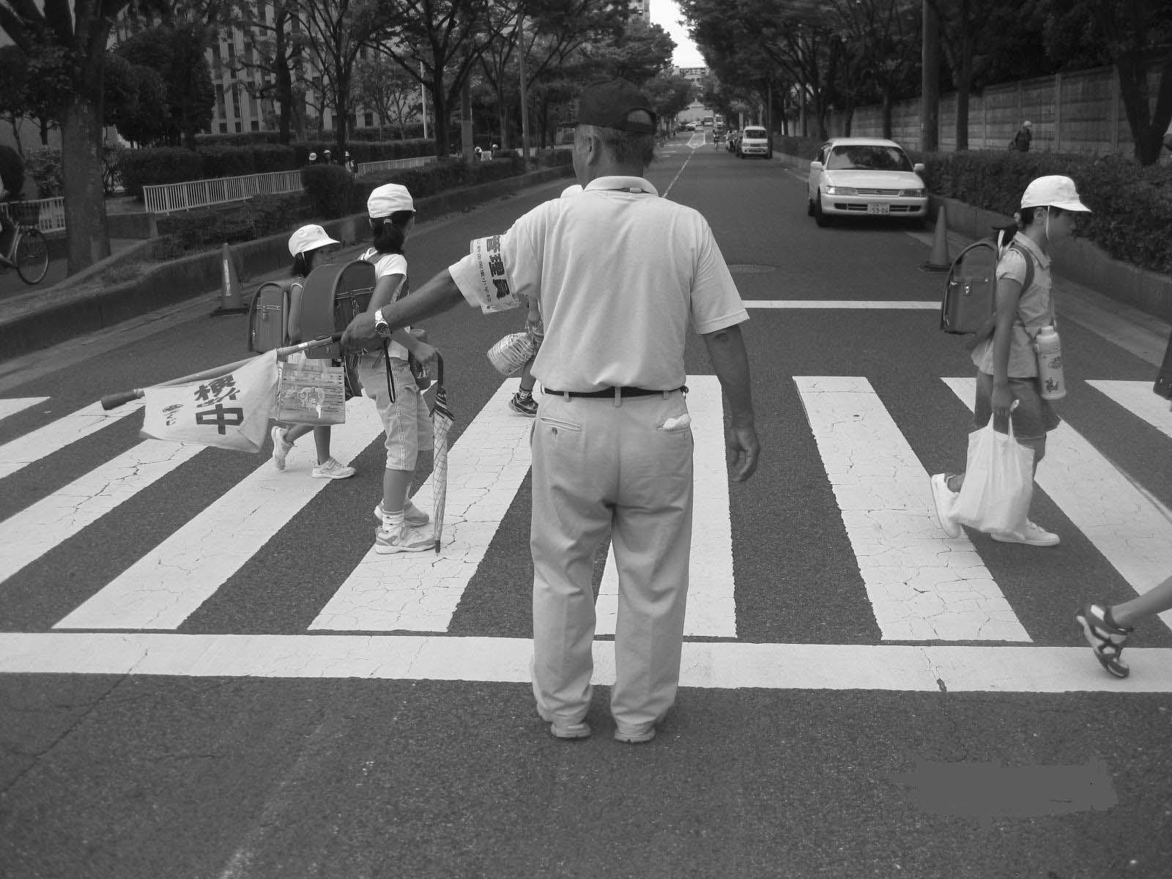


堺市立黒山小学校
堺市教育委員会

＜見守り活動について＞
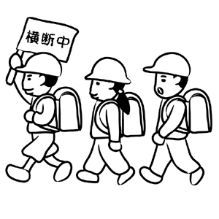
子どもの安全見まもり隊は、地域の方のご協力で、地域の子どもたちを不審者被害や交通事故などから守る活動です。

＜活動時間＞
通常時の児童の登校・下校の時間帯
★登校は→ 午前７時40分頃～午前８時20分頃
★下校は→ 午後1時40分頃～午後３時40分頃
（曜日や学年によって、異なる場合がありますので，
下校時刻一覧表でご確認ください）

＜見守り活動内容＞
◎登下校時間帯に合わせて「散歩」「犬の散歩」「ジョギング」「野外清掃」「買い物」「花の水やり」などを行いながら見守る。
◎登校時は「おはよう」等の声かけをお願いします。
◎下校時は、「こんにちは」「気をつけて」等の声をかけてください。
◎下記の点に留意し、交通法規等に従うなど、子どもたちへの指導や声かけを行い、見守り活動をお願いします。
◆道路工事などで通行できない場合を除き、歩道や路側帯を歩行するよう指導してください。
◆歩道も幅の十分な路側帯もない道路では、道路の右端を通行させてください。
（道路の右側端を通行することが危険であるとき、その他やむを得ないときは、道路の左側端に寄って通行させてください。）
◆黄色信号や歩行者用青信号の点滅時は、道路の横断をさせないでください。
◆危険と思われる車（不審な動きがある、スピードが速すぎる等）が近づいてくるのを発見した時は、子どもたちに注意喚起をお願いします。

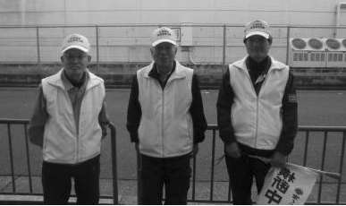
＜活動時の服装＞
特別な服装は必要ありませんが、配付された物品（ジャンパー、オレンジＴシャツ、腕章など）をお持ちの場合は身に着けてください。

＜見守り活動中の事故について＞
◎教育委員会では、見まもり隊員（保護者の方を除く）の方を対象に保険に加入しています。万が一、見守り活動中に事故に遭われた場合は小学校まで連絡してください。

＜堺市安全安心メールについて＞
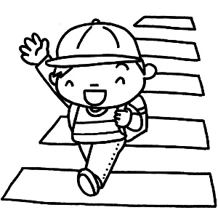
◎堺市では、教育委員会に寄せられた子どもの安全に関わる情報を、希望する市民の方の携帯電話やパソコンに電子メールでお知らせする「堺市安全安心メール」を運用しています。メール配信を希望する方は、下記の堺市ホームページをご覧ください。
堺市安全安心メール
https://www.city.sakai.lg.jp/communication/merumaga/anshinmail/index.html

＜緊急時の対応について＞
不審者被害の発見、交通事故に遭遇した時は、子どもの安全確保とともに警察
（１１０）、救急（１１９）、小学校（３６１―０６０２）に連絡してください。

＜ご注意＞
・助けを求めてきた子どものことや、その内容をむやみに他人に話すと子どもを傷つけたり、プライバシーの侵害になったりしますので、十分にご注意ください。
・危険を冒して不審者を追いかけたり、捕まえたりすることはしないようにしてください。

子どもが助けを求めてきた
子どもが交通事故にあった
＜資料＞

子どもを落ち着かせる
まず、子どもを落ち着かせてください。
（子どもと同じ目の高さになる姿勢をとり）「もう大丈夫だよ、すぐ警察や学校に連絡してあげるから安心して」と優しく声をかけてください。

子どもの話を聞く 何があったのかを聞く

事件ではない
不審者被害
交通事故
ケガ・急病等
（子どもの状況に応じて）不審者の特徴や逃げた方向などを聞く

急な腹痛など、その他

１１０番に通報する
①私は○○です。
②子どもが不審者に遭いました。
③場所は美原区○○、○○付近です。
④子どもを保護しています。至急来てください。
⑤（警察からの質問に答える）

ｃ
小学校に連絡する
＜電話 ３６１―０６０２＞
①私は(見まもり隊)の○○です。
②子どもが不審者（交通事故）に遭いました。
（その他、子どもの状況を伝えてください）
③場所は○○です。子どもを保護しています。至急来てください。（警察には通報しました。）
④（子どもの名前や状態等を伝えてください）
※小学校から保護者に連絡します。

１１９番に通報する
①救急です。
②私は○○です。
③子どもがケガをしました。至急来てください。
④場所は美原区○○、○○付近です。
⑤（消防署員からの質問に答える）

＜ご注意＞
助けを求めてきた子どものことや、その内容をむやみに他人に話すと子どもを傷つけたり、プライバシーの侵害になりますので、十分にご注意ください。
到着した警察官・救急隊員・教員に詳細を伝え、子どもを引き継ぐ

